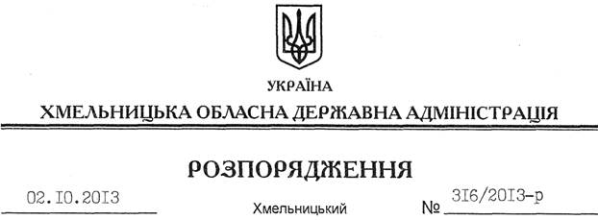

Про передачу в оренду земельної ділянки ТОВ “УКРТЕХІНВЕСТГАЗ”

На підставі статей 6, 21, 39 Закону України “Про місцеві державні адміністрації”, статей 17, 93, 122, 123, 124, 134 Земельного кодексу України, статті 55 Закону України “Про землеустрій”, розглянувши клопотання ТОВ “УКРТЕХІНВЕСТГАЗ” від 13 серпня 2013 року № 484/08 та представлену технічну документацію із землеустрою:
1. Затвердити технічну документацію із землеустрою щодо встановлення меж земельної ділянки в натурі (на місцевості) для обслуговування автомобільної газонаповнювальної компресорної станції Хмельницька обл., Хмельницький р-н., на території Ружичанської сільської ради, за межами населеного пункту, вул. Хмельницька, 2а ТОВ “УКРТЕХІНВЕСТГАЗ”.
2. Надати в оренду товариству з обмеженою відповідальністю “УКРТЕХІНВЕСТГАЗ” земельну ділянку державної власності (землі промисловості, транспорту, зв’язку, енергетики, оборони та іншого призначення) площею 1,44 га (кадастровий номер 6825087300:03:009:0155), на 49 років, для розміщення та експлуатації об’єктів трубопровідного транспорту (автомобільної газонаповнювальної станції) за межами населених пунктів на території Ружичанської сільської ради Хмельницького району.
3. Хмельницькій районній державній адміністрації укласти договір оренди вказаної земельної ділянки на умовах, визначених цим розпорядженням, встановивши орендну плату у розмірі, передбаченому Податковим кодексом України та Законом України “Про оренду землі”.
4. Право оренди земельної ділянки ТОВ “УКРТЕХІНВЕСТГАЗ” виникає з моменту державної реєстрації цього права.
5. Контроль за виконанням цього розпорядження покласти на заступника голови облдержадміністрації В.Галищука.

Голова адміністрації В.Ядуха

